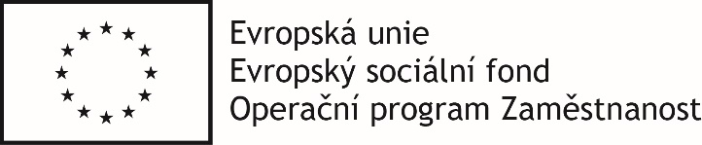

Evidenční číslo: KK01230/2022/1

D O D A T E K č. 1
S M L O U V Y O D Í L O

Karlovarský kraj
Sídlo: Závodní 353/88, 360 06 Karlovy Vary
IČO: 70891168
DIČ: CZ70891168
Zastoupený: Ing. Květa Hryszová - vedoucí odboru řízení projektů na základě čl. VII odst. 1 písm. d) Podpisového řádu
Bankovní spojení: Česká národní banka, Na Příkopě 28, 115 03, Praha 1
Číslo účtu: xxxxxxxxxxxxx
(dále jen „objednatel“) na straně jedné
a
Národní ústav pro autismus, z.ú.
Sídlo: V Holešovičkách 593/1a, 182 00 Praha 8
IČO: 26623064
DIČ: Neplátce DPH
Zastoupený: Ing. Magdalena Šubrt Thorová
Bankovní spojení: Expobank CZ a.s., Na Strži 2097/63, 140 00 Praha 4
Číslo účtu: xxxxxxxxxxx
Registrace ve veřejném rejstříku: spisová značka U 297 vedená u Městského soudu v Praze (den zápisu 4. 11. 2015)
(dále jen „zhotovitel“) na druhé
(společně také jako „smluvní strany“)

uzavírají tento dodatek č. 1 (dále jen „dodatek č. 1) ke smlouvě o dílo, ev. č. KK01230/2022 (dále jen „smlouva o dílo“). Dodatkem č. 1 se mění bankovní spojení a číslo účtu uvedené v identifikaci smluvní strany zhotovitele takto:

Bankovní spojení: Raiffeisenbank a.s.Hvězdova 1716/2b, 140 78 Praha 4
Číslo účtu: xxxxxxxxxxxx

Článek I.
1. Ostatní ustanovení smlouvy o dílo se nemění a zůstávají v platnosti.
2. Tento dodatek č. 1 je v souladu s § 211 odst. 3 zákona č. 134/2016 Sb., o zadávání veřejných zakázek, ve znění pozdějších předpisů, ve spojení se zákonem č. 300/2008 Sb., o elektronických úkonech a autorizované konverzi dokumentů, ve znění pozdějších předpisů, uzavřen elektronicky.
3. Tento dodatek č. 1 nabývá platnosti dnem podpisu oprávněnými zástupci smluvních stran
a účinnosti dnem uveřejnění v Registru smluv dle zákona č. 340/2015 Sb., o zvláštních podmínkách účinnosti některých smluv, uveřejňování těchto smluv a o registru smluv (zákon o registru smluv), ve znění pozdějších předpisů.
4. Objednatel a zhotovitel se dohodli, že uveřejnění dodatku č. 1 v registru smluv provede objednatel, kontakt na doručení oznámení o vkladu smluvní protistraně: Národní ústav pro autismus, z.ú., V Holešovičkách 593/1a, 182 00 Praha 8, nautis@nautis.cz.

……………………….………. ……….…………………………….
Národní ústav pro autismus, z.ú. Karlovarský kraj
Ing. Magdalena Šubrt Thorová Ing. Květa Hryszová,
vedoucí odboru řízení projektů

